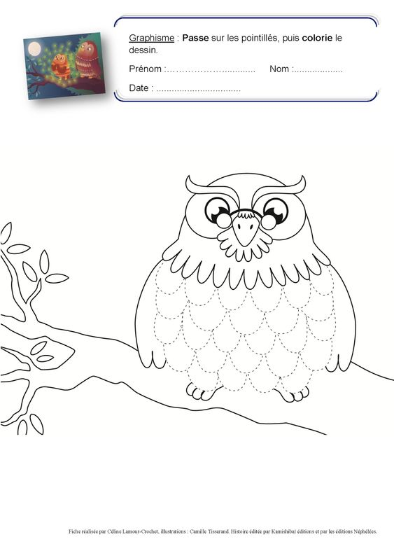

Paní sova naučila čarodějnici Bertu v pohádce létat na koštěti. Vezmi si tužku a obtáhni všechna její peříčka. Pak si můžeš sovu vybarvit.

